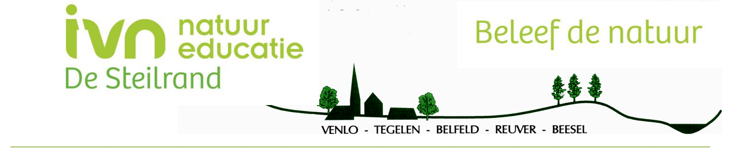
Jaarverslag 2025 insectenwerkgroep IVN de Steilrand

Algemeen

Het was een goed insectenjaar. In tegenstelling tot vorig jaar hebben we een zonnig en droog jaar gehad. Het voorjaar was heel droog met in Maart een record voor de minste regenval, sinds dit bijgehouden wordt. Qua vlinders hebben we een mooi jaar gehad. Al jaren is te zien dat er, in aantallen, minder vlinders vliegen, maar qua soorten hebben we bijna elke vlinder, die in ons gebied vliegt, ook gezien. Door het warme najaar zagen we dit jaar ook de Luzernevlinders. Deze zien we niet elk jaar.

Samenstelling van de groep
De groep bestaat uit de volgende personen: Angelique Aelen, Wiel Aelen, Martin van Bommel, Gidy Chorus, Jan Mulder, Ljiljana Stojiljkovic-Milutin, Tiny Sterenborg, Huub Arts, Dré Crommentuijn en Hennie Boonen.

Activiteiten
Algemeen: de foto’s vermeld in dit verslag zijn gemaakt door de leden van de insectenwerkgroep.

Winterbijeenkomst
Op 7 februari stond de eerste activiteit van dit jaar gepland; de winterbijeenkomst. Als eerste punt stond het jaarverslag van de insectenwerkgroep over 2024 op het programma. Het verslag was eerder rondgestuurd naar de leden van de groep. Behalve dat iedereen het een mooi verslag vond, waren er geen verdere opmerkingen. Het jaarverslag is te vinden op de website.

We hadden aan de leden gevraagd of ze foto’s hadden die ze wilden laat zien. Als tweede punt op de agenda, liet Jan daarom foto’s zijn van het bezoek afgelopen jaar aan Blankenheim en de Weerribben. Beide leuke gebieden om te bezoeken met een mooie flora en fauna.
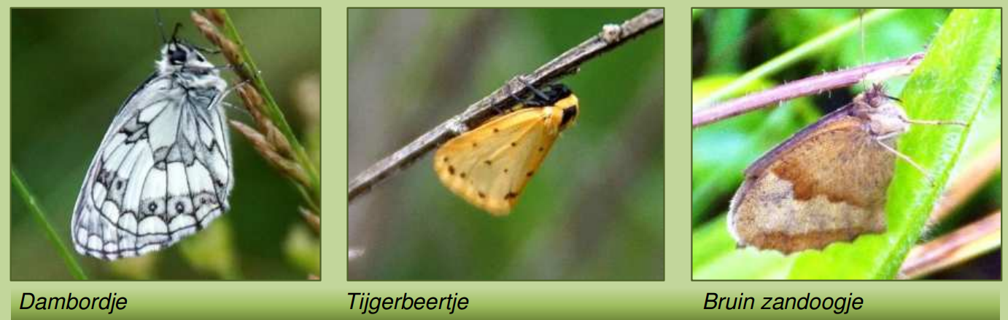

Vervolgens hebben het programma voor de dagtochten in 2025 besproken. De tochten vinden plaats op de 2de vrijdag van de maand. De gebieden die we bezoeken liggen allemaal in (de buurt) van de Steilrand (zie het schema hieronder). Net als andere jaren willen we ook af en toe iets verder weg een tocht maken, zoals naar Blankenheim (D) of Nismes (B). Dit wordt van tevoren via de insectenwerkgroep-app kenbaar gemaakt, zodat iedereen die mee wil gaan, zich kan opgeven.
Als vierde en vijfde punt op de agenda stonden de nachtvlinder activiteiten gepland. Hennie heeft een korte uitleg gegeven over de verschillen tussen de nachtvlinders (micro/macro, man/vrouw, kleurverschillen). We monitoren de nachtvlinders nu 5 jaar in het gebied van de Steilrand. Van de micro-nachtvlinders hebben we 430 van de 1480 in Nederland voorkomende vlinders gezien. Van de macronachtvlinders hebben we 421van de 850 in Nederland voorkomende soorten gezien. Het ging hierna verder over hoe we de nachtvlinders monitoren en wat we het komend jaar extra willen testen.
- De huidige lampen die we gebruiken om de vlinders te vangen met een laken, worden niet meer gemaakt, omdat ze te veel energie gebruiken. We hebben nog een aantal van deze lampen maar willen het komend jaar deze lampen vergelijken met de LED lampen die als vervanging voor deze lampen worden aangeboden.
- Een andere manier van monitoren is het lokken van vlinders met een zoet mengsel (“smeer”). Ook hier zijn verschillende type mengsels van te vinden op het internet. We willen kijken welk mengsel bij ons het beste werkt
- Sommige nachtvlinders kun je lokken met feromonen. Dit willen we dit jaar ook uitproberen.
We willen de nachtvlinders monitoren elke 4de vrijdag van de maand. Het programma is hierna weergegeven.

Angelique liet hierna een filmpje zien die ze zelf gemaakt had van het verpoppen/inspinnen van een Koninginnenpage. Huub sloot de avond af met enkele zeer scherpe foto’s van insecten (Klein geaderd witje, Libelle, Weekschildkevers), zodat je bij het inzoomen van een foto van een libel heel mooi details kon zien over bijvoorbeeld hoe de vleugels aan een schild vastzitten. Heel mooi om te zien.

Het was een leuke en leerzame avond. Volgend jaar willen we weer een dergelijke avond in de winter organiseren. De vraag aan de leden is dan ook om nu al na te denken leuke waarnemingen te verzamelen het komend jaar hiervoor zoals “Wat heb ik hier geknipt”. Of een verzameling van gallen, dagvlinders, spinnen, tuinsafari of foto serie van een bepaald gebied en dergelijke meer.

Veldtochten

De eerste veldtocht stond op vrijdag 11 april op het programma. Het was prachtig weer. De zon scheen en het was 21 °C. We hebben de bakheide in Beesel bezocht. We gaan vaker zo vroeg in
het seizoen naar dit gebied. Het ligt in de luwte van de wind, waardoor je een goede kans hebt om insecten te zien en de bloeiende bosanemonen laten een mooi wit tapijt zien in de bos. We hebben 2 rondjes gelopen; één vanaf de parkeerplaats aan de eikenbroeklaan in zuidelijke richting en daarna vanaf de parkeerplaats in de noordelijke richting.  In dit gedeelte staan veel Pinksterbloemen, een waardplant voor het Oranjetipje. Deze vlinder kwamen we dan ook vrij snel tegen bij de start van de wandeling. Van de dagvlinders zagen we verder het Bont zandoogje, het Klein geaderd witje, Citroenvlinder en de Dagpauwoog. Ook kwamen we de eerste libelle tegen; de Vuurjuffer. Van de andere insecten zagen we de Puntbijvlieg, de Gewone pendelvlieg en een Zevenstippelig lieveheersbeestje | 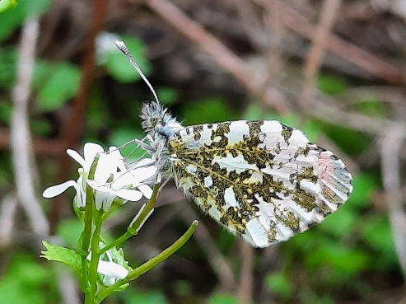  Oranjetipje op Pinksterbloem

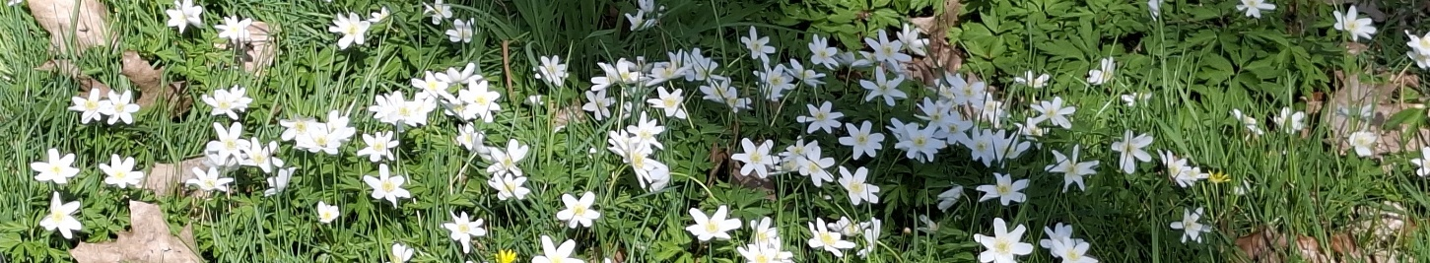
Bosanemonen

De tweede veldtocht vond plaats op vrijdag 9 mei. We zijn naar het beginpunt van de Schelkensbeek gegaan. Dit ligt tussen Belfeld en Reuver in het Meerlebroek. De Schelkensbeek is één van de beken die het kwelwater uit het Meerlebroek afvoert naar de Maas.
Ook nu was het weer prachtig weer. Er stond een beetje wind, maar in de luwte van de bomen was het lekker warm en vlogen er veel insecten. We zijn gestart bij de visvijver in Reuver en van daaruit naar het beginpunt van de Schelkensbeek gelopen en weer terug. Er vlogen verschillende dagvlinders, waaronder het Landkaartje en het Hooibeestje. We hebben negen verschillende soorten libellen gezien, waaronder de Vroege glazenmaker, de Viervlek en de Blauwe breedscheenjuffer. Van de andere insecten zagen we verschillende Bloedcicades, een Grote groene sabelsprinkhaan, het Schaakbordlieveheersbeestje, een Gouden tor, de Groene schildwants en enkele nachtvlinders. Ook vlogen er 3 Ooievaars over. Al met al een geslaagde tweede veldtocht die we hebben afgesloten met een lekker kopje koffie bij “boscafé De Grens”. |  | 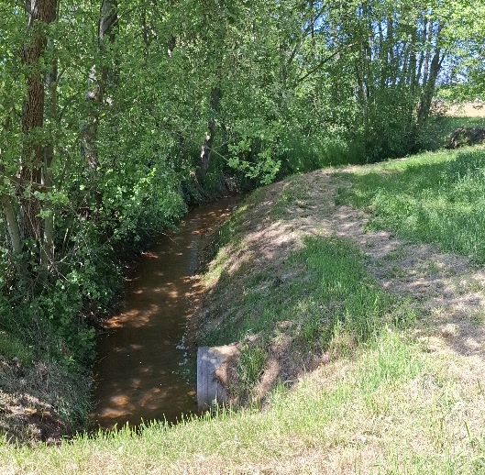  Schelkensbeek
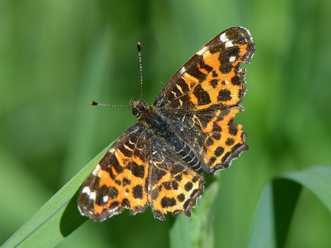  Landkaartje - voorjaarsvorm | 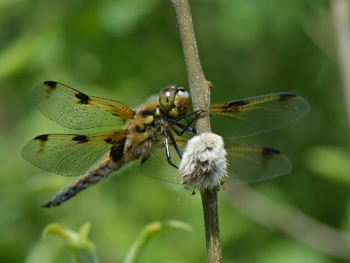  Viervlek |  | 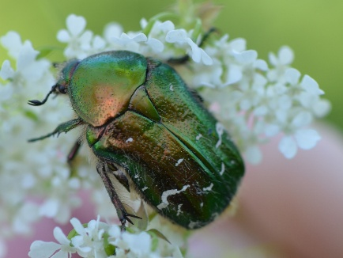  Gouden tor

Op 13 juni vond de derde veldtocht plaats. Deze ging naar Maalbeek in Belfeld. Het gebied rond de groeves wordt vaker individueel bezocht door Martin, Dré en Hennie. Dit keer weer eens met de insectenwerkgroep. We zijn gestart bij de Maalbekerhöhe en vandaar eerst een stukje naar het
zuiden gelopen. Links van deze weg ligt, op het Duits een kleine groeve. Als de zon schijnt is het daar aangenaam warm en vliegen er veel insecten. Aan de rechterkant kom je bij een klein grasveldje uit. Hier vlogen verschillende libellen en juffertjes zoals de Blauwe breedscheenjuffer, de Vuurjuffer, de Viervlek, de Platbuik en de Gewone Oeverlibel. We zijn doorgelopen richting de groeve. Op een boom zat een Dennenspanner te rusten. Dit is een nachtvlinder. Andere nachtvlinders die we zagen waren: de Zuringspanner, Gerande spanner, Bosbesbruintje, een Zwart beertje, een Geelbandlangsprietmot en de Levervlek. In de groeve kwamen we verschillende soorten dagvlinders tegen: de Atalanta, Bont zandoogje, Gehakkelde aurelia, Groot dikkopje, |  | 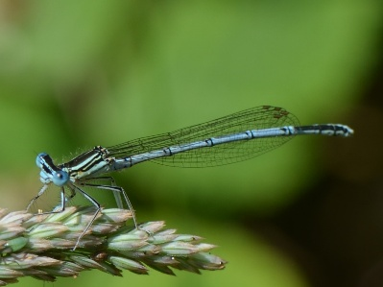  Blauwe breedscheenjuffer
Bruin Zandoogje en de rups van de Dagpauwoog. Als laatste zijn we weer de groeve uitgelopen, naar boven, op de Steilrand. Op dit gedeelte zitten veel insecten, en veel libellen die net uit het larve stadium zijn gekomen. Een leuke tocht waarbij we veel verschillende insecten hebben gezien.
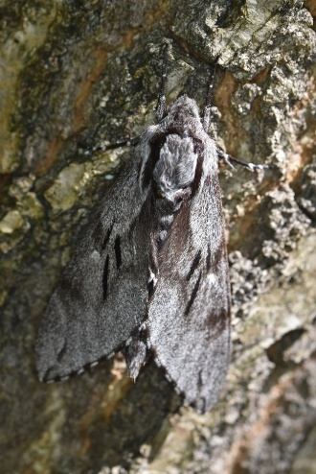  Dennenspanner | 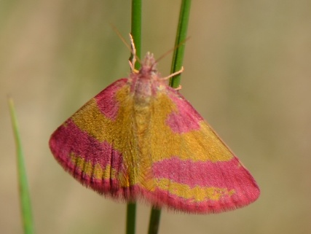  Zuringspanner | 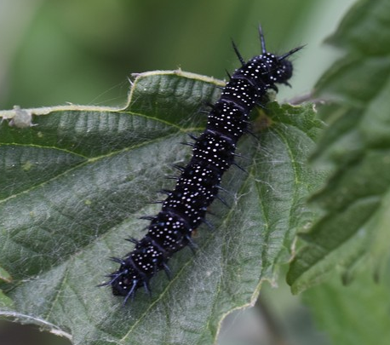  Rups van de Dagpauwoog
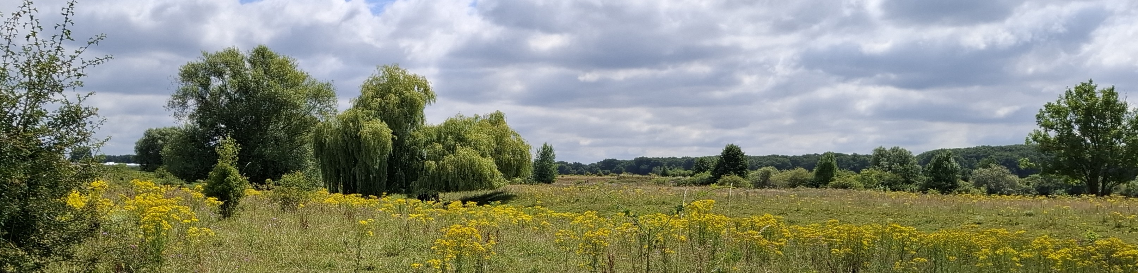
Beesel: Rijkelse Bemden

De vierde veldtocht ging op 11 juli naar de Rijkelse Bemden in Beesel. Dit is een grindplas, ontstaan door grote grindwinning. Vroeger werd het gebied als grasland gebruikt. Tegenwoordig is het een natuurgebied, waar, mede door de ligging naast de maas, veel verschillende vogels gespot worden.
We kwamen om 10 uur ’s morgens bij elkaar bij de molen “de Grauwe Beer”. Van daaruit zijn we langs de Maas gewandeld. Overal stonden de planten in bloei, die daardoor ook goed bezocht werden door de insecten. Van de vlinders zagen we onder meer de Atalanta, Dagpauwoog, Kleine vuurvlinder, Boomblauwtje, Icarusblauwtje, Klein koolwitje, Klein geaderd witje, Bruin zandoogje. Vanwege het water vind je in dit gebied ook veel verschillende soorten libellen. Zo zagen we van de juffers de Kanaaljuffer, Kleine roodoogjuffer, Lantaarntje, Blauwe breedscheenjuffer. Van de echter libellen zagen we Bruinrode heidelibel, Oeverlibel en de Vuurlibel. Van de bijen zagen we een Grasbij, Zandbij, Gitzwarte/Koolzwarte zandbij en een Behangersbij. Van de wespen |  |  | 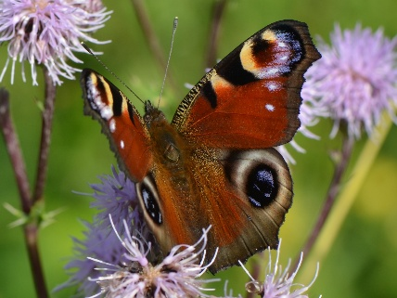  Dagpauwoog
werd een Duitse wesp gezien en Bijenwolf. Verder kwamen sprinkhanen, vliegen, wantsen en kevers tegen.
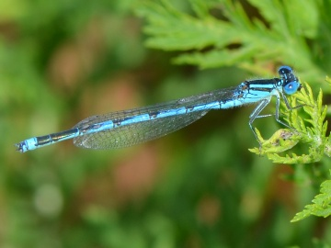  Kanaaljuffer | 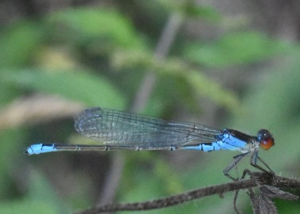  Kleine roodoogjuffer | 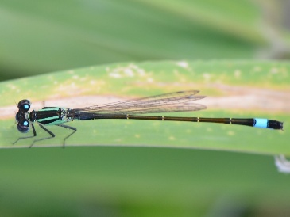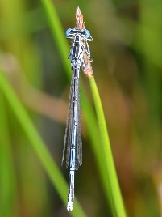  Lantaarntje Blauwe breed-scheenjuffer

De vijfde tocht ging op 8 augustus naar Genk (B). We zijn om half negen vertrokken in Belfeld. Als we iets verder weggaan, proberen we eerst, voor aanvang van de tocht, ergens een kop koffie en/of ontbijt te nuttigen. Dit keer hebben we een heerlijk ontbijt gehad in Dilsen-Stokkem. Vervolgens zijn we doorgereden naar Genk. Het eerste gebied dat we daar bezocht hebben is het Natura 2000 gebied Opglabbekerzavel. In dit beschermd heidegebied, dat deel uit van het Vlaams Ecologisch Netwerk, vind je zeldzame flora en fauna. Het was niet toegestaan om van de paden af te gaan, maar we hebben toch veel mooie insecten gezien. We zagen 4 dagvlinders waaronder verschillende Oranje zandoogjes en Hooibeestjes. Vijf nachtvlinders waaronder de zeldzame Heidepistoolmot, 3 wantsen, 4 vliegen en vliesvleugeligen, 8 sprinkhanen waaronder de zeer zeldzame Zadelsprinkhaan, 3 bijen waaronder de zeldzame Zilveren zandbij in copula, enkele kevers waaronder de Buffelcicade (een zeldzame exoot) en het zeldzame Veertienvleklieveheersbeestje. Verder nog 14 mijnen en kokers waaronder de koker van de zeldzame heksenmutskokermot.
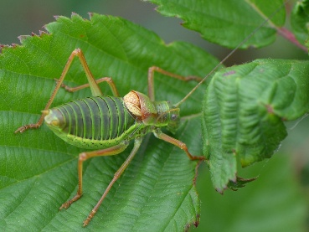  Zadelsprinkhaan | 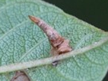  Heksenmutskokermot | 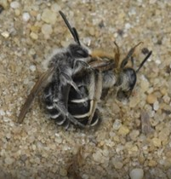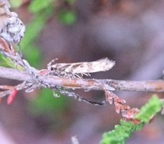  Zilveren zandbij Heidepistoolmot
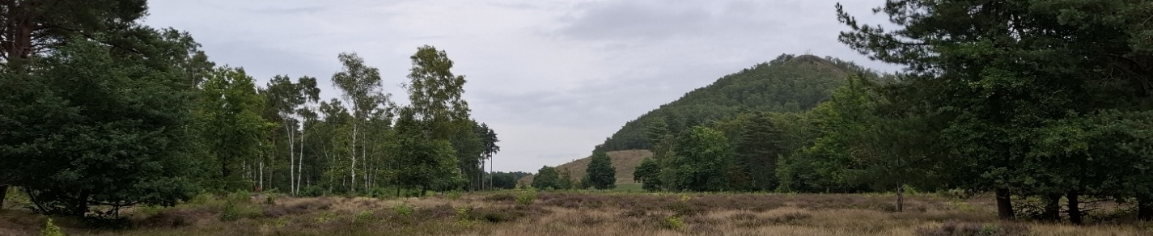
Terril Klaverberg

We hebben geluncht bij het stadion van voetbelclub KRC Genk. Daarna zijn we doorgegaan naar het vlakbij gelegen Terril Klaverberg. Deze mijnterril bestaat uit een mengeling van schiefergesteente, kalkrijke rotsblokken, steenkoolafval, lichte klei- en zandleemdeeltjes. Wind- en watererosie hebben grote invloed op de terril. Met een hoogte van ongeveer 160 meter boven de zeespiegel behalen ‘de nabije steenbergen’ van Waterschei en Zwartberg de titel van ‘hoogste terrils van de Limburgse Kempen’. Ze zijn de stille getuigen van het vroegere mijnverleden. De mijn in Zwartberg sloot in 1966, met als gevolg dat deze terril de langste spontane natuurontwikkeling heeft gekend. Terrils vormen hier bakens in het landschap.
Delen van het gebied waren vroeger in gebruik als grasland. Deze graslanden zullen verder ontwikkeld worden tot schrale open vegetaties met bijzondere soorten. Andere zones zijn reeds spontaan verbost met onder andere berken en wintereiken. Hier kan de natuur spontaan zijn gang gaan. De zuidkant van de terril en de zuidhellingen kennen een zeer warm micro-klimaat. Deze zones worden in de toekomst verder geoptimaliseerd zodat het leefgebied van de aanwezige soorten vergroot. Zo kunnen de aanwezige populaties nog uitbreiden.

We hebben ongeveer 2 uur in het gebied rondgelopen. Er bloeide veel Koninginnekruid. Hierop zaten diverse nachtvlinders op (te rusten). Zo hebben wij Gerande spanner, Glad beertje, Rozenblaadje, Witstipgrasuil en Spaanse vlag gezien. Vervolgens kwamen wij op een stuk met veelal gras en wat bijzondere planten. Hier hebben wij o.a. de Boomblauwtje, Klein geaderd witje, Boswitje, Icarusblauwtje, Oranje luzernevlinder, Citroenvlinder, Staartblauwtje, Sint-Jansvlinder gezien en de Koninginnenpage.
Na een prachtige dag, met prima weer zijn wij om ca. 17.00 uur weer richting Belfeld gereden.

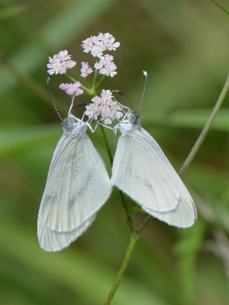  Boswitje | 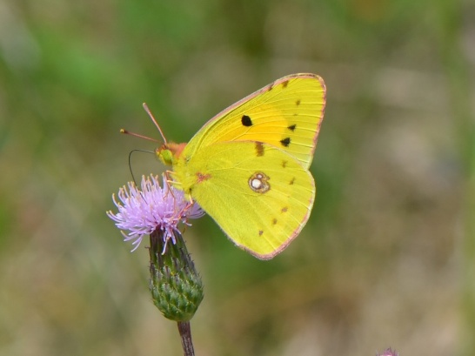  Oranje Luzernevlinder | 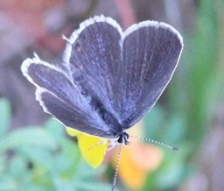Staartblauwtje

Tussen de vijfde en zesde geplande veldtocht zijn we met een aantal leden van de insectenwerkgroep 2 dagen naar de kalkgraslanden in Zuid-België en Noord-Frankrijk gegaan. We hebben daar vier gebieden bezocht. Als eerste hebben we het natuurreservaat Raymond Mayné in Torgny bezocht. We hebben een rondwandeling gemaakt door het gebied. Gelijk bij de start van de wandeling zagen we de Bleekblauwtjes en ietsjes verderop werden we voorbijgevlogen door een Gele en Oranje luzernevlinder. Net buiten het beschermde gebied vlogen enkele Argusvlinders, Boswitjes, Keizersmantels, een Tweekleurig hooibeestje en de ook bij ons voorkomende Klein geaderde witjes, Bruin blauwtjes en Icarusblauwtjes.

Na ongeveer 1.5 uur gewandeld te hebben in het reservaat zijn we doorgereden naar Othe, net over de grens, in Noord-Frankrijk, We hebben daar het kalkgrasland van Ramonette (Pelouse calcaire de la Ramonette) bezocht. Het maakt deel uit van het lokale netwerk van kalkgraslanden; de vallei van de Chiers, de heuvel Urbei in Charency-Vezin, de heuvel Mont Villercloye en het natuurreservaat Raymon Mayné in Torgny. De kalkgraslanden van Ramonette strekken zich uit over een lengte van 1500 meter.
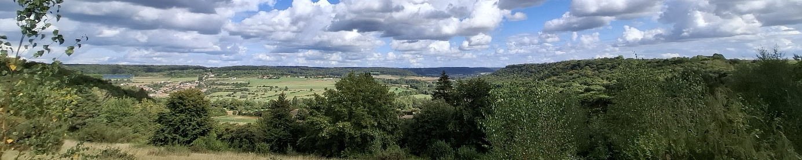
Othe (Frankrijk)

Het is een natura 2000 gebied. In dit gedeelte komt onder meer het Bloemenblauwtje, de Bidsprinkhaan, de Franje gentiaan en de Duitse gentiaan voor. In het natuurreservaat ligt ook het Fort van Ramonette.
Dit fort maakte deel uit van de beroemde Maginot-linie (een ondergronds verdedigingsnetwerk). Dit artillerie complex werd gebouwd in 1936 en is aan het begin van de tweede wereldoorlog ingenomen door de Duitsers. Het is niet meer toegankelijk voor publiek. In het ondergrondse netwerk leeft tegenwoordig een grote populatie vleermuizen.  Wij waren speciaal naar dit gebied gegaan om te kijken of we de bidsprinkhaan konden vinden. We zijn eerst over een grasveldje gelopen. Hier vlogen voornamelijk veel dagvlinders. Zo zagen we het Klaverblauwtje, het Bleekblauwtje, de Argusvlinder, Kleine parelmoervlinder, het Icarusblauwtje en een Gele luzernevlinder. Na even zoeken werd ook het | 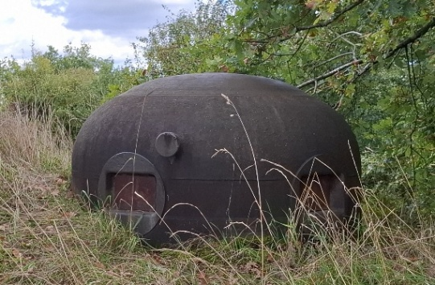  Fort de la Ramonette; Artillerie koepel
mannetje van de Bidsprinkhaan gevonden. Vervolgens hebben we een rondwandeling gemaakt langs enkele nog resterende koepels van de Maginot linie. Op een pad, in de zon, vonden we nog eens verschillende Bidsprinkhanen. Dit keer allemaal vrouwtjes. Het vrouwtje is te herkennen aan het dikke achterlijf (de zogenaamde “eierkont”). Iets verder kwamen we ook enkele Adonis blauwtjes tegen. Deze onderscheiden zich duidelijk van de andere blauwtjes vanwege de diepblauwe kleur aan de bovenkant op de vleugels. Behalve de vlinders zagen we ook verschillende wantsen, een Europese hoornaar en enkele urntjeswespen.

De tweede dag hebben we 2 gebieden in Nismes (Zuid-België) bezocht. Als eerst zijn we naar de Montagne de la Carrière gegaan. Het is een kalksteenheuvel waar nog enkele oude verlaten steengroeves liggen, waar in het verleden blauwe hardsteen is uitgekapt. We hebben ongeveer 1.5 uur rondgelopen. Op de heuvel was het lekker warm, waardoor we verschillende soorten dagvlinders en enkele Muurhagedissen tegenkwamen. We zagen van de dagvlinders de Gele en Oranje Luzerne vlinder, het Icarusblauwtje, Hooibeestjes, een Kleine vuurvlinder en een Bont zandoogje. Erg leuk was het dat
we ook hier de Bidsprinkhaan tegen kwamen.

Als laatste zijn we naar Tienne Breumont gegaan. Dit is een heuvel, ten noorden van Nismes. De afgelopen jaren zijn we een paar keer, in de lente, hier geweest. Mede door de aanwezigheid van de schapen, bloeide er nu weinig meer. We zijn rondgelopen, en door goed onze ogen de kost te geven, hebben toch nog mooie dingen gezien. Van de vlinders zagen we het Bleekblauwtje, Icarusblauwtje, Sleedoornpage, Hooibeestje, Landkaartje, Bruin zandoogje, de Streepblokspanner, Kantstipspanner en de rups van de Zuring-uil. Van de andere insecten zagen we de Prachtridderwants, de Bidsprinkhaan, de Blauwvleugel sprinkhaan en de Bruine winterjuffer.

Al met al twee zeer mooie en geslaagde dagen, waarin we heel veel gezien hebben.

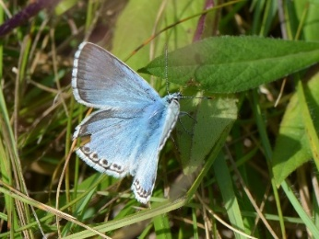  Bleek blauwtje | 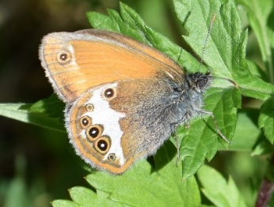  Tweekleurig hooibeestje | 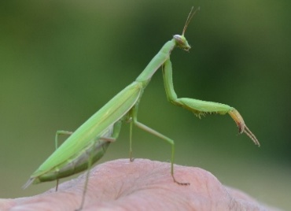  Bidsprinkhaan (  vrouw) | 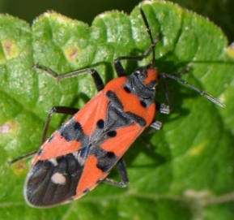  Prachtridderwants

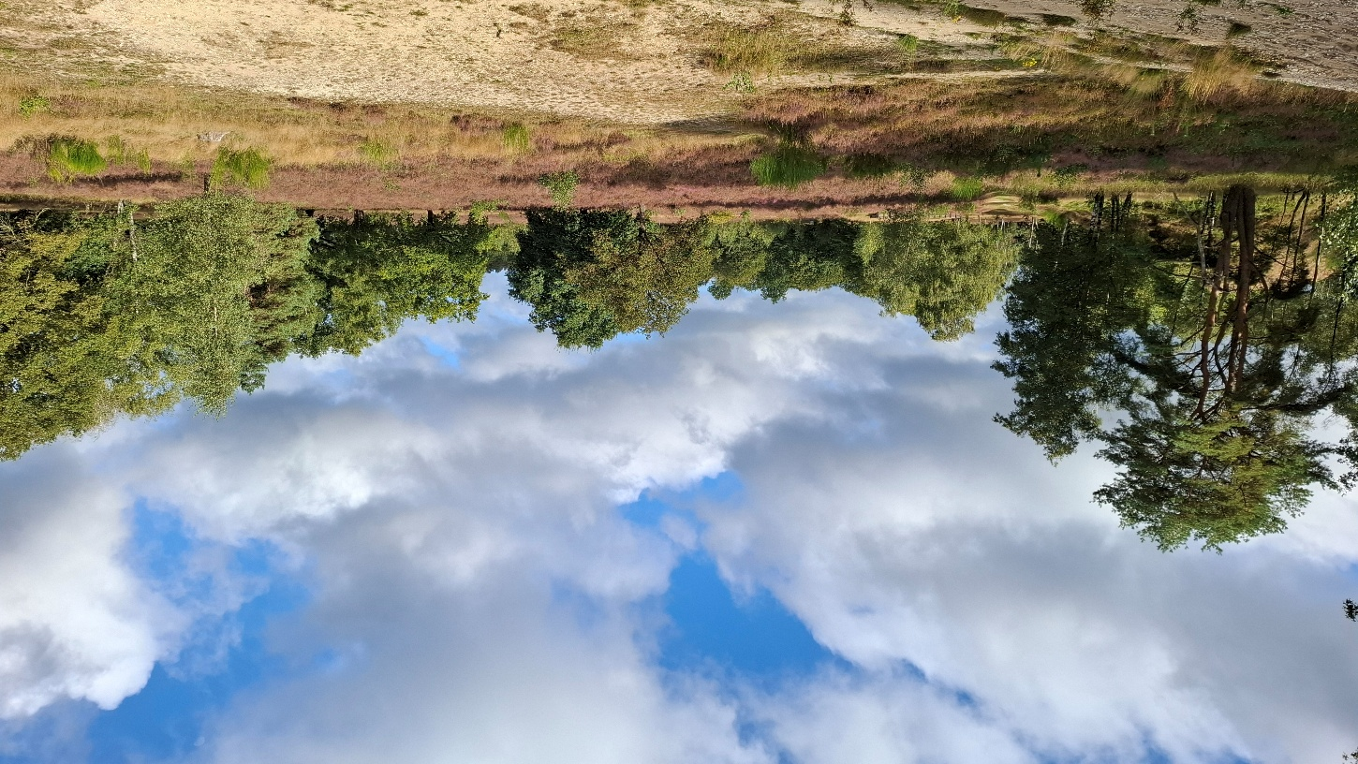
Groote heide (Venlo)

De laatste veldtocht van 2025 ging op 12 september naar de Groote heide in Venlo. Het seizoen voor de insecten begint dan op zijn eind te lopen. Maar door goed onze ogen de kost te geven, hebben we toch genoeg mooie insecten waargenomen. We zijn begonnen aan de noordkant van de Groote heide en vandaar tot ongeveer het gebied gelopen waar de zweefvliegtuigen starten en landen. In het begin vonden we niet veel insecten, omdat het nog niet warm genoeg was. Maar naarmate het warmer werd, lieten ook de insecten zich zien. Van de dagvlinders zagen we de Kleine vuurvlinder, het Hooibeestje, de Dagpauwoog en het Icarusblauwtje. Van de nachtvlinders zagen we ondermeer de Berkeneenstaart, Gestippelde oogspanner, verschillende rupsen van de Veelvraat en de zak/koker van de Driekleurige bremkokermot. We zagen verschillende soorten bijen, zoals de Heizijdebij. Van de zweefvliegen zagen we de Gele veenzweefvlieg en de Blinde bij, en van de wantsen de Roodpootschildwants. Al met een mooie morgen op de heide en een goede afsluiting van het seizoen.

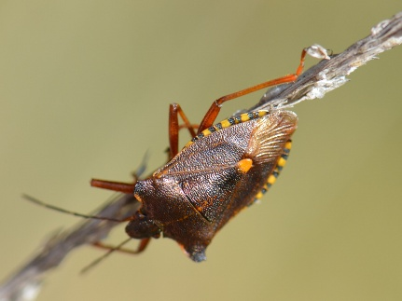  Roodpootschildwants | 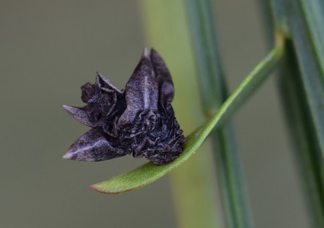  Zak/koker van de Driekleurige bremkokermot | 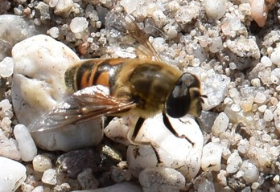  Blinde bij

Waarnemingen

We monitoren welke dagvlinders, nachtvlinders en libellen er worden waargenomen in de Steilrand. Hieronder is weergegeven welke soorten we gezien hebben in 2025.
Bronnen: 1. Eigen waarnemingen van de leden
2. Waarneming.nl, Stichting Observation International en lokale partners

Dagvlinders

Tabel-1: waargenomen vlinders in het gebied van de Steilrand in 2025; in totaal 34 soorten
Papilionidae  (Grote pages) | Pieridae  (Witjes) | Lycaenidae  (Blauwtjes, kleine pages en vuurvlinders) | Nymphalidae  (Aurelia’s) | Satyrinae  (Zandogen) | Hesperiidae  (Dikkopjes)
Koninginnepage | Citroenvlinder | Kleine vuurvlinder | Atalanta | Bont zandoogje | Zwartsprietdikkopje
 | Klein geaderd witje | Eikenpage | Grote vos | Hooibeestje | Groot dikkopje
 | Oranjetipje | Icarusblauwtje | Dagpauwoog | Koevinkje
 | Scheefbloemwitje | Boomblauwtje | Gehakkelde aurelia | Bruin zandoogje
 | Groot koolwitje | Bruin blauwtje | Landkaartje | Oranje zandoogje
 | Klein koolwitje | Staartblauwtje | Kleine ijsvogelvlinder
 | Oranje luzernevlinder | Iepenpage | Keizersmantel
 | Gele luzernevlinder |  | Distelvlinder
 |  |  | Grote weerschijnvlinder
 |  |  | Kleine vos
 |  |  | Kleine parelmoervlinder
Opvallend is de afwezigheid van het Geelsprietdikkopje. Waarschijnlijk is deze wel aanwezig, maar hebben wij hem niet gezien. Het Geelsprietdikkopje is wel gezien in de bij ons omliggende gebieden.
De Iepenpage is nieuw in ons gebied. De Grote weerschijnvlinder wordt voor het tweede jaar op rij waargenomen. De Keizersmantels worden de afgelopen jaren, elk jaar waargenomen. Deze vlinder lijkt permanent aanwezig te zijn.

Libellen

Tabel-2: waargenomen libellen in het gebied van de Steilrand in 2025; in totaal 35 soorten
Juffers |  | Echte libellen
Weidebeekjuffer | Grote roodoogjuffer | Paardenbijter | Platbuik
Tengere pantserjuffer | Kleine roodoogjuffer | Vroege glazenmaker | Bruine korenbout
Houtpantserjuffer | Kanaaljuffer | Blauwe glazenmaker | Gewone oeverlibel
Bruine winterjuffer | Vuurjuffer | Grote keizerlibel | Beekoeverlibel
Lantaarntje | Koraaljuffer | Zuidelijke keizerlibel | Bloedrode heidelibel
Tengere grasjuffer | Blauwe breedscheenjuffer | Beekrombout | Bruinrode heidelibel
Watersnuffel | Variabele waterjuffer | Plasrombout | Vuurlibel
Azuurwaterjuffer | Zwervende pantserjuffer | Smaragdlibel
Gaffelwaterjuffer |  | Viervlek

Nachtvlinders
In 2025 zijn er 551 soorten nachtvlinders (ten opzichte van 502 in 2024) waargenomen in het gebied van de Steilrand; 287 macronachtvlinder en 264 micronachtvlinders. Een overzicht is terug te vinden in tabel 3 voor de waargenomen macro-nachtvlinders en tabel 4. Sinds 2020, sinds we de nachtvlinders monitoren hebben we 435 macronachtvlinders en 486 micronachtvlinders waargenomen

Tabel 3: waargenomen Macro-nachtvlinders in het gebied van de Steilrand in 2025 (in volgorde van waarneming.)
Tabel 4: waargenomen Micro-nachtvlinders in het gebied van de Steilrand in 2025 (in volgorde van waarneming)

